CONTROLES DE ILUMINACIÓN

Por regla general, el control de la iluminación se realizará mediante detectores de presencia y Umbral de conmutación. El tipo, el número, la Umbral de conmutación y los ajustes de tiempo de los detectores se adaptarán a los locales y a las fuentes de iluminación que se controlen. Los circuitos deberán estar debidamente subdivididos para que sólo se iluminen las zonas oscuras durante el día. Todos los detectores serán ajustables por control remoto.

Principios de funcionamiento y necesidades de material

1- Gestión de la Circulación, Pasillos, Escaleras:
Funcionamiento automático por detector de presencia y Umbral de conmutación en 2/3 del alumbrado, 1/3 en un sistema de control no accesible al público que permite el cumplimiento de la normativa CE6.1

Detector tipo PD4-M-1C-Corredor + Esclavos en montaje de techo (empotrado o de superficie dependiendo de la naturaleza del techo) de la marca BEG LUXOMAT o técnicamente equivalente y tendrá las siguientes características

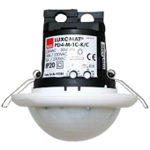
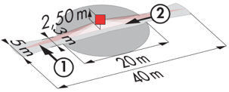
Clase de protección: SU: IP54 con base, FT: IP20/Clase II/CE,
Alcance a=2,50 m: 40 x 5 m transversal, 20 x 3 m frontal, Ø 8 m vertical
Potencia: 2300W coz φ 1/1150VA coz φ 0,5, LED 300W máx.
Temporización de apagado: de 30 s a 30 min o pulso / Umbral de conmutación: de 10 a 2000 Lux
Control permanente de la luz diurna y artificial
Aplicaciones: Circulación

Detector tipo PD4-M-1C + Esclavos en montaje de techo (empotrado o de superficie dependiendo de la naturaleza del techo) de la marca BEG LUXOMAT o técnicamente equivalente y tendrá las siguientes características
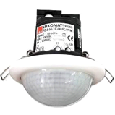
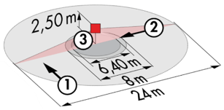
Clase de protección: SU: IP54 con base, FT: IP20/Clase II/CE,
Alcance a=2,50 m: Ø 24 m transversal, Ø 8 m frontal, 6,40 m vertical
Potencia: 2300W coz φ 1/1150VA coz φ 0,5, LED 300W máx.
Temporización de apagado: de 30 s a 30 min o pulso / Umbral de conmutación: de 10 a 2000 Lux
Control permanente de la luz diurna y artificial
Aplicaciones: Pasillos

Detector mural LC Plus 280° de la marca BEG LUXOMAT o técnicamente equivalente y tendrá las siguientes características

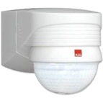
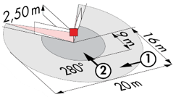
Clase de protección: IP54/Clase II/CE,
Alcance a=2,50 m: 16 m oblicua, 9 m frontal, 2 m vertical
Potencia: 2000W coz φ 1/1000VA coz φ 0,5, LED 250W máx.
Temporización de apagado: de 15 s a 16 min. o pulso / Umbral de conmutación: de 2 a 2500 Lux
Aplicaciones: Escaleras

2- Gestión de salas pequeñas:
Funcionamiento automático por detector de presencia y Umbral de conmutación

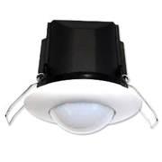
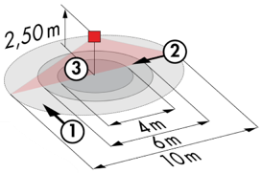
Detector tipo PD3N-1C para montaje en techo (empotrado o de superficie según la naturaleza del techo) de la marca BEG LUXOMAT o técnicamente equivalente y tendrá las siguientes características:

Clase de protección: SU: IP44, FC: IP23/Clase II/CE,
Alcance a=2,50 m: Ø 10 m transversal, Ø 6 m frontal, Ø 4 m Actividad sedentaria
Potencia: 2300W coz φ 1/1150VA coz φ 0,5, LED 300W máx.
Temporización de apagado: de 30 s a 30 min o pulso / Umbral de conmutación: de 10 a 2000 Lux
Aplicaciones: Sanitarios / Vestuarios / Salas técnicas / Esclusas...

3- Gestión de oficinas:
Funcionamiento semiautomático por detector de ausencia en luminarias regulables DALI. La iluminación se encenderá de forma manual y voluntaria pulsando un botón. Sólo la regulación, teniendo en cuenta la luz natural, y el apagado serán automáticos. El panel de control también permitirá al usuario controlar manualmente la iluminación, pudiendo forzar temporalmente el encendido, apagado y regulación de las luminarias.

Detector tipo PD4N-M-DACO-DALI 2 + Esclavos para montaje en techo (empotrado o de superficie dependiendo de la naturaleza del techo) de la marca BEG LUXOMAT o técnicamente equivalente y tendrá las siguientes características:

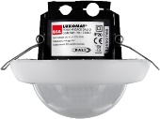
Clase de protección: SU: IP54 con accesorio de montaje en superficie, FT: IP20/Clase II/CE,
Alcance h=2,50 m: Ø 24 m transversal, Ø 8 m frontal, Ø 6,40 m Actividad sedentaria
Interfaz: certificado DALI 2, control digital del conductor en modo broadcast
Temporización de apagado: de 1 a 150 minutos o pulsos / Umbral de conmutación: de 10 a 2500 Lux
Regulación constante en función de la luz diurna / 40 controladores digitales DALI
Ajustes: A través de la aplicación bidireccional para Smartphone BEG-One (lectura/escritura)
Aplicaciones: Oficinas

4- Principios de funcionamiento de las Salas:
- Gestión de baños
Funcionamiento automático por detector de presencia y Umbral de conmutación IP65
- Gestión de la iluminación de orientación
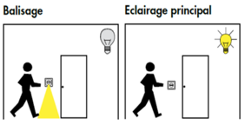
Funcionamiento automático por detector de presencia y Umbral de conmutación. El balizamiento permitirá al enfermero que realiza sus rondas o al residente llevar una luz de orientación en caso de detección
- Gestión del alumbrado de la entrada
Funcionamiento semiautomático por detector de ausencia y Umbral de conmutación. Un pulsador, integrado en el detector, permitirá encender la iluminación de la entrada de forma manual y voluntaria. Sólo la extinción será automática

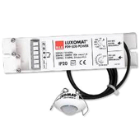
Detector tipo PD9-M-1C-IP65-FT para montaje empotrado en techo, marca BEG LUXOMAT o técnicamente equivalente, con las siguientes características
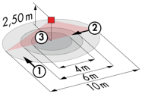
Clase de protección: Cabeza de detección: IP65/Clase III/CE, Fuente de alimentación IP20/Clase II/CE
Alcance h=2,50 m: Ø 10 m transversal, Ø 6 m frontal, Ø 4 m Actividad sedentaria
Potencia: 2300W coz φ 1/1150VA coz φ 0,5, LED 300W máx.
Temporización de apagado: de 15 s a 30 min. o pulso / Umbral de conmutación: de 10 a 2000 Lux
Aplicación: Baños / Duchas

Detector tipo INDOOR 140L para empotrar en la pared, altura de instalación 1,10 m, de la marca BEG LUXOMAT o técnicamente equivalente y tendrá las siguientes características:
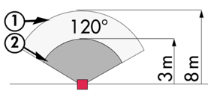
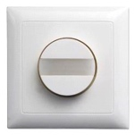
Clase de protección: EM: IP20/Clase II/CE
Alcance h=1,10 m: 8 m transversal, 3 m frontal
Potencia: 2000W coz φ 1/1000VA coz φ 0,5, LED 250W máx.
Temporización de apagado: de 15 s a 30 min. o pulso / Umbral de conmutación: de 10 a 2000 Lux
Funciones: Balizamiento / Luz nocturna. Pulsador integrado para el control manual de la iluminación
Aplicación: Iluminación de orientación / Iluminación de entrada

- Gestión de salones
Funcionamiento semiautomático por detector de ausencia en luminarias regulables DALI con Tunable White equipadas con drivers tipo "DT8". El sistema de gestión del alumbrado garantizará el cambio de temperatura de color de las luminarias para reproducir el ciclo natural del sol, la iluminación biodinámica "circadiana". La iluminación cerca de las ventanas se controlará de forma independiente a la del lado del pasillo, lo que permitirá la entrada de luz natural. La iluminación se encenderá de forma manual y voluntaria pulsando un botón. Sólo la variación, teniendo en cuenta la luz natural, el cambio de temperatura de color y la extinción será automática. El sistema también permitirá a los usuarios controlar temporalmente el encendido y apagado y la atenuación, pero no cambiar la temperatura del color.

Detector tipo PD4-M-HCL2 con función "Tunable White" + Esclavos en montaje de techo (empotrado o de superficie dependiendo de la naturaleza del techo) de la marca BEG LUXOMAT o técnicamente equivalente y tendrá las siguientes características:

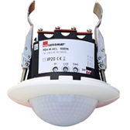
Clase de protección: SU: IP54 con base, FT: IP20/Clase II/CE
Alcance h=2,50 m: Ø 24 m transversal, Ø 8 m frontal, Ø6,40 m Actividad sedentaria
Detector de presencia con: Fuente de alimentación, controlador del BUS DALI y HCL
Reloj en tiempo real
Zona DALI segmentada en 3 grupos con control de desplazamiento constante (Grupos 1 a 3)
Temporización de apagado: de 5 a 120 minutos o pulsos / Umbral de conmutación: de 10 a 2000 Lux
Regulación constante en función de la luz diurna / 64 controladores digitales DALI DT8
Aplicaciones: Salones

